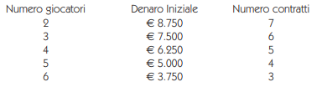
Caso d’uso: UC2 – Inizia la partita
Portata: Monopoly
Livello: Obiettivo utente
Attore primario: Giocatore
Parti interessate e interessi:
- Giocatore: ha interesse ad avere dalla Banca i soldi e le proprietà.
- Banca: ha interesse a distribuire ad ogni giocatore un capitale iniziale e una serie di contratti. I contratti devono essere distribuiti casualmente. In automatico i giocatori devono pagare alla Banca il valore di acquisto dei contratti che hanno ricevuto.
Pre-condizioni: Partita di Monopoly appena avviata
Garanzia di successo: Il Giocatore è riuscito ad avere i soldi e le proprietà, in funzione del numero giocatori:

Scenario principale di successo:
- Il sistema in funzione del numero di giocatori ha distribuito il denaro.
- Il sistema ha casualmente distribuito i contratti
- Il sistema ha trattenuto il valore dei contratti
- Il sistema avvia il caso d’uso “UC13 – Inizia il turno” col giocatore numero 1
Estensioni:
1a. nessuno
Frequenza di ripetizione: Il caso d’uso può essere eseguito dalla Banca una sola volta per ogni partita.

